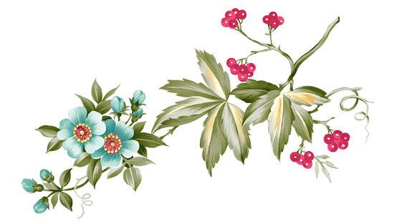

江苏省宿豫中学
教学工作处工作简报
二○一五年秋季第11周
（总第十一期）
教学工作处编印 2015年11月13日
常规检查：
- 查课
周一（11.9） 全校运动会。
周二（11.10） 上午运动会。下午第二节
高二（9）班有二位同学打瞌睡。
周三（11.11）下午第二节
高一（20）班有一位同学打瞌睡。
周四（11.12）下午第二节
高三（25）班最后一排靠北窗第一位学生打瞌睡；
高二（17）班因下雨体育课没上，学生在教室自习。

专项检查：高一年级集体备课
星期三 晚一：
语文组：全体老师参加师训处组织的教学星时空活动。
政治组：苗裕树老师因病请假，其余老师全部参加。
历史组、地理组、物理组正常开展集体备课活动。其中地理组最好，组织有序，讨论热烈。
星期四 晚一：
英语组：全体老师参加师训处组织的教学星时空活动。
数学、化学、生物组正常开展集体备课活动。

附：上周工作完成情况
- 专项检查高一年级集体备课情况；（已完成）
- 正常开展组内公开课；（已完成）
- 上传中学生健康测试数据；（正在进行中）
- 以班级为单位，办理借书证，正常借阅图书；（正在进行中）
- 举行“七彩作文”杯校内选拔赛；（正在进行中）
6. 召开运动会。（已完成）

